El apartado A está realizado en el ejercicio 4.1
Apartado B
1. Crea desde DBeaver en tu servidor MySQL una base de datos llamada empleados.
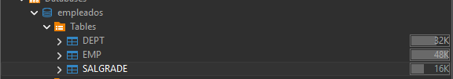
2. Dentro de la base de datos anterior crea las tablas con los campos que se ven abajo y relaciones adecuadas entre las tablas:
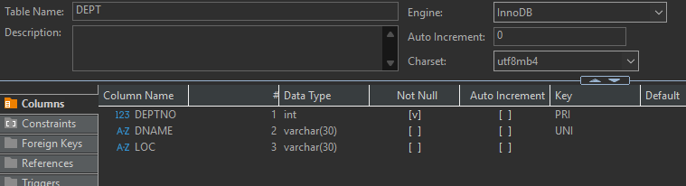
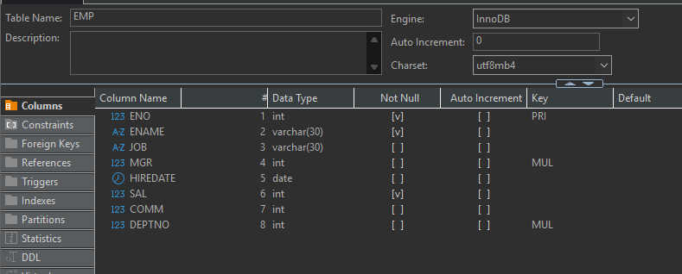
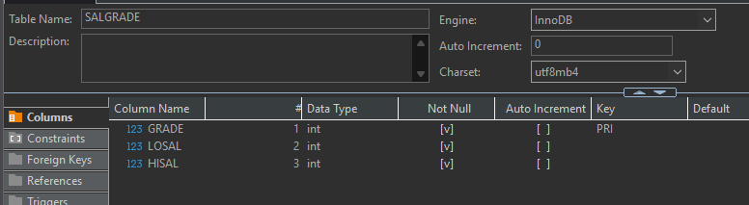

3. Con las sentencias SQL adecuadas añade a cada tabla los registros siguientes:
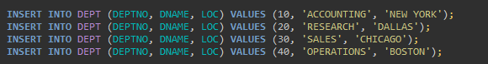
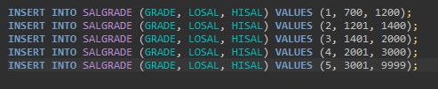
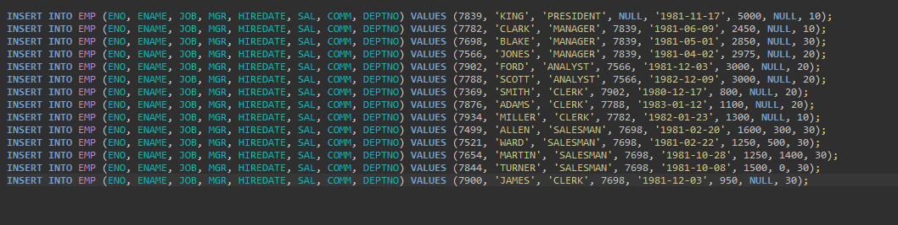
6. Realiza las siguientes consultas mostrando también su salida por pantalla.
6.1 Seleccionar el nº de empleado, salario, comisión, nº de departamento y fecha de la tabla EMP
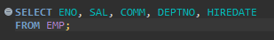
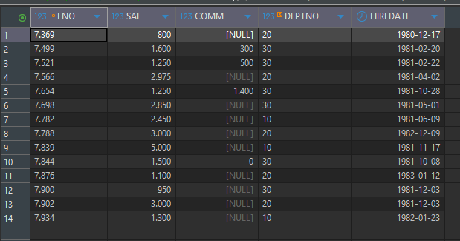

6.2 Seleccionar todas las columnas de la tabla DEPT.
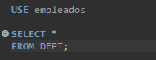
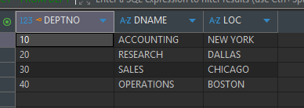
6.3 Seleccionar los nombres y los empleos de todos los empleados, ordenados por empleo.
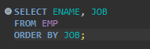
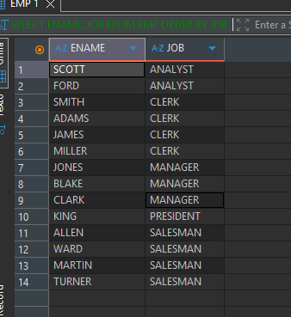

6.4 Seleccionar los empleos que hay en cada departamento, ordenados por departamento.
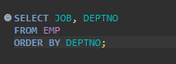
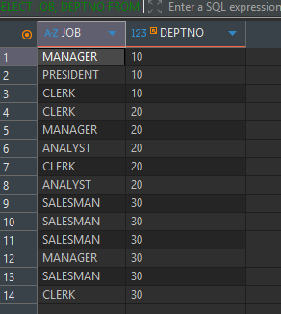
6.5 Seleccionar los distintos departamentos que existen en la tabla EMP.
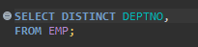
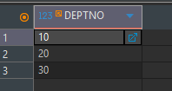
6.6 Calcular el salario anual a percibir por cada empleado.
Como el salario dado en la tabla es el semanal, lo multiplico por las 52 semanas que tiene un año
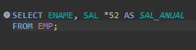
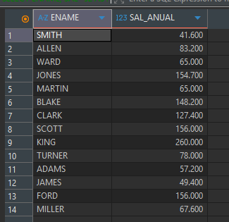
6.7 Mostrar el nombre del empleado y una columna que contenga el salario multiplicado por la comisión cuya cabecera sea “BONO”.
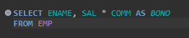
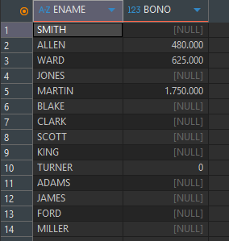

6.8 Seleccionar aquellos empleados que sean "SALESMAN”.
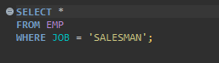
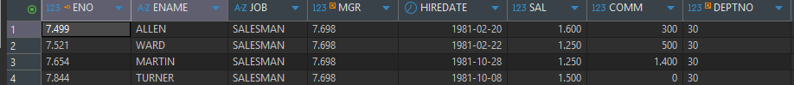
6.9 Seleccionar aquellos empleados que no trabajen en el departamento 30.
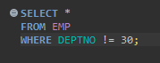
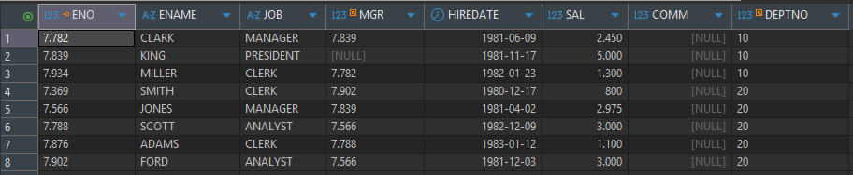
6.10 Seleccionar el nombre de aquellos empleados que ganen más de 2000.
